BLOO COFFEE
تدقيق الإنتاج وتكوين الصفحة الرئيسية وتقرير التحقّق
الموقع المباشر: https://coffe-shop-2.vercel.app/ | المستودع: UzumakiNaruto123er/coffe-shop2 | التقنيات: Next.js 16.3.6 · React 19 · TypeScript · Tailwind CSS 4
جُمعت كل القياسات أدناه بواسطة Chrome بلا واجهة على النشر المباشر. وكل رقم في هذا التقرير مُقاس لا مُقدَّر. ولقطات الشاشة من الموقع المنشور.
الملخّص
تحقّق التدقيق من النشر، وصحّح قسمين في الصفحة الرئيسية لم يكونا يبدوان مكوينين، إضافةً إلى خلل في إمكانية الوصول. فقد مُنح قسم «ما ينبغي معرفته» نسبة أبعاده الأصلية 2:3 دون أي حدّ أقصى، فبلغ ارتفاع القسم 1224 بكسل عند عرض 1440 بكسل — أعلى من الواجهة نفسها وأعلى من أي قسم آخر، تاركًا عمود المعلومات وحيدًا إلى جانب عمود من الصورة. وصارت الصورة الآن محدودة بـ600x900 على سطح المكتب، مع الإبقاء على نسبة 2:3 تمامًا وتثبيت القسم عند 900 بكسل عند كل عرض من 1280 بكسل فما فوق، بما ينقل المستند من 7947 بكسل إلى 7623 بكسل عند عرض 1440 بكسل. وإلى جانب ذلك، كان قسم «ما ينبغي معرفته» القسم الوحيد في الصفحة الرئيسية بلا عنوان إطلاقًا: فقد كان يسمّي نفسه بعنصر span مجرّد، فكان يفتقر إلى بنية العناوين ويُتجاوَز عند التنقّل بواسطة العناوين. وصار يحمل الآن h2 كسائر الأقسام، دون أي تغيير في المظهر. كما رُوح قسم «آراء الزوّار» إلى شريط طباعي بإزالة صورته. والموقع خالٍ من الأخطاء: 60 فحصًا سلوكيًا و431 فحصًا للروابط على 7 عروض مختبَرة، دون أي رابط معطّل أو خطأ في وحدة التحكم أو مخالفة للسياسة أو إزاحة تخطيط تراكمية أو انزياح أفقي أو صورة بلا نص بديل.
أ. الأداء
تساوي إزاحة التخطيط التراكمية 0.0000 تمامًا عند جميع العروض المختبَرة، لأن كل صورة تحجز موضعها بنسبة أبعاد معلومة قبل تحميلها. وأكبر عنصر مرئي هو صورة الغلاف في جميع المقاسات، ويتراوح قياسه بين 572 و1568 مللي ثانية على النشر المباشر، أي أقل من حدّ «جيد» البالغ 2.5 ثانية حتى عند عرض 320 بكسل، وهو أصغر شاشة والأكثر معاناة. ويتراوح زمن أول بايت بين 51 و451 مللي ثانية بما يوافق بدء التشغيل البارد في Vercel. ويبلّغ npm عن صفر ثغرات. أما الخطر الحقيقي الوحيد للأداء فهو خارجي: تُجلب كل صورة من images.unsplash.com عبر محسّن Next.js، الذي يردّ أحيانًا بالخطأ 500/504 «upstream image response timed out» ويقطع أحيانًا عملية تنقّل كاملة. واستضافة الملفات محليًا في public/ هي الحل الكامل، وهو موثّق في ملف README.
العرض بكسل | 320 | 390 | 768 | 1024 | 1440 | 1920 | 2560
LCP | 1568 م.ث | 680 م.ث | 700 م.ث | 588 م.ث | 884 م.ث | 572 م.ث | 1440 م.ث
CLS | 0.0000 | 0.0000 | 0.0000 | 0.0000 | 0.0000 | 0.0000 | 0.0000
TTFB | 451 م.ث | 279 م.ث | 52 م.ث | 215 م.ث | 201 م.ث | 51 م.ث | 149 م.ث
الانزياح | 0 | 0 | 0 | 0 | 0 | 0 | 0
صور بلا نص بديل | 0 | 0 | 0 | 0 | 0 | 0 | 0

ب. إمكانية الوصول
يُعدّ النص فوق الصور أصعب حالة تباين في هذا الموقع، لذلك قِيس لكل بكسل بدل افتراض المطابقة. يعيد السكربت عرض الصفحة، ثم يخفي كل الحروف، ثم يقيس الإضاءة الحقيقية للخلفية داخل كل إطار نصي عبر ثلاث لغات وثلاثة عروض. وأسوأ نسبة مُقاسة في الموقع هي 4.74:1، وهي تتجاوز حدّ AA البالغ 4.5:1 للنص بحجم 16 بكسل المعني. ولا تخلو أي صورة في أي مسار من النص البديل، وقد فُحص معيار WCAG 2.5.8 (حجم الهدف) على 110 عملية تحميل، مع احتساب الأهداف المرئية والقابلة للنقر فقط، وتطبيق استثناءي التباعد والنص المضمّن: صفر هدف مرئي صغير. وقد صُحِّح خللان في ترتيب العناوين كشفهما التدقيق السابق، ووجدت هذه الجولة ثالثًا: فقسم «ما следует معرفته» لم يكن يحمل أي عنصر عنوان، فكان غائبًا عن بنية العناوين بينما كان كل قسم آخر في الصفحة حاضرًا فيها.
ج. أول رسم ومنية التحميل
أول ما يراه الزائر هو شاشة بدء ثلاثية الأبعاد للعلامة التجارية مُنشأة من الخادم، لا مؤشر تحميل. وهي موجودة في HTML الأولي بدل أن تُحقن أثناء الترطيب، فتغطي الانتظار قبل عمل حزمة العميل. وإذا لم يصل JavaScript أبدًا، تُزيلها قاعدة في ورقة الأنماط وتكون الصفحة موجودة ببساطة؛ ولا يُهمَل المحتوى المُنشأ من الخادم قط. وكان الخلل الحرج في التدقيق الأول هو حدّ تحميل Suspense كان يترك أي زائر تعطّل أو حُجب JavaScript لديه أمام «جارٍ التحميل…» إلى الأبد، ولا يزال الملف محذوفًا لأن المسار مُنشأ من الخادم. أما الشاشة فشفافة للنقر، ولا تُعاد أبدًا عند تنقّل العميل، ولا تظهر ثانية عند تغيير اللغة، وتُحذف كليًا عند prefers-reduced-motion. وكلفتها الوحيدة المقصودة كانت انحدارًا أحدثته ثم أصلحته: فالإصدار الأسبق كان يفكّك عقدته بشكل إجرائي، ما أفسد شجرة React الداخلية ومنع صامتًا مُبدّل اللغة من تحديث سمتَي lang وdir في المستند. وهو الآن يُفكَّك عبر الحالة، وينجح تنقّل ناعم بين اللغات في تحديث السمتين.
د. تحسين محرّكات البحث
يكشف sitemap.xml عن 33 رابطًا تغطي المسارات العشرة بثلاث لغات إضافةً إلى البدائل x-default، ويتضمّن robots.txt ثلاثة توجيهات. جُري عرض وفحص كل تركيبة من المسارات مع لغاتها: لكل واحدة عنوان فريد ووصف meta ورابط canonical ومجموعة hreflang تتضمّن لغتها وصورة Open Graph وعنوان h1 واحد بالضبط. ويصف JSON-LD النشاط التجاري على أنه CafeOrCoffeeShop إلى جانب WebSite وBreadcrumbList. والعناوين مترجمة بشكل صحيح، مثل «Menu — BLOO COFFEE» وما يقابله بالعربية.
هـ. التعريب واتجاه الكتابة من اليمين
كل تركيبات المسارات واللغات سليمة. تُطابق سمة lang دائمًا اللغة النشطة، وتكون dir بقيمة rtl للعربية وltr للإنجليزية والفرنسية. والتصميم يتكيّف لا مجرد انعكاس: طبقة التظليل في الواجهة، وشبكة العروض، وقسم «ما ينبغي معرفته»، وأسهم التنقل تستخدم الخصائص المنطقية، وصف التواصل ينعكس بشكل صحيح. وتغيير اللغة تنقّل ناعم من العميل يجلب مسار الوجهة مسبقًا أثناء الفراغ، ويستقر خلال 362–668 مللي ثانية، ويحدّث lang وdir بشكل صحيح — وهو الخلل الموصوف في القسم ج.
و. الروابط والتوجيه ومعالجة الأخطاء
جُمعت كل الروابط الداخلية في الصفحة الرئيسية وطُلبت جميعها: 33 مسارًا فريدًا، دون أي رابط معطّل. وتُعيد المسارات غير المعروفة رمز 404 حقيقيًا مع صفحة «غير موجود» المترجمة، لا 200 وهميًا. وخُضع خادم الإنتاج المستقل للاختبار مباشرة: أعاد 200 لكل المسارات و404 لمسار غير معروف، و‏nonce صحيح خاص بكل طلب في ترويسة Content-Security-Policy في كل استجابة.
ز. الأمان
يُنشأ ‏nonce خاص بكل طلب في src/proxy.ts ويُطبَّق مع strict-dynamic، ولهذا يجب أن تبقى جميع المسارات مُنشأة ديناميكيًا؛ إذ إن تحويل أي صفحة إلى إخراج ثابت من دون الـ nonce يؤدي إلى حظر المتصفح للصفحة. تسمح السياسة بإطار خرائط Google وصور Unsplash فقط، مع object-src none و base-uri self و form-action self و frame-ancestors none. وقد تم ضبط X-Frame-Options DENY و X-Content-Type-Options nosniff و Referrer-Policy و Permissions-Policy. ويبلّغ npm audit عن صفر ثغرات، ولم تُرصد أي مخالفة في وحدة التحكم أو في السياسة عبر أي تركيبة من المسارات واللغات.
ح. التخطيط المتجاوب
قِيست سبعة عروض شاشة من 320 بكسل إلى 2560 بكسل باللغات الثلاث، شاملةً شريط التنقل وقائمة الجوال وقائمة سطح المكتب وكل قسم وتذييل الصفحة. الانزياح الأفقي صفر عند كل عرض، فلا تنزلق أي صفحة أفقيًا. وصورة قسم «ما ينبغي معرفته» هي الموضع الوحيد الذي تتغيّر فيه الاستراتيجية باختلاف العرض: فعلى سطح المكتب يُقيَّد العرض ليُبقى على نسبة 2:3 تمامًا عند 600x900، ودون ذلك تمتد بعرض الشاشة كاملة ويُطبَّق حدّ 900 بكسل على الارتفاع، فلا تعرض أي جهاز لوحي لوحة 2:3 بعرض كامل تتجاوز مترًا واحدًا في الارتفاع.
ط. التصميم والتكوين
كان المطلوب إيقاعًا راقيًا ومقتصدًا تحمل فيه الصورة التكوين بدل أن تزيّنه، دون صورة خلفية عملاقة في الموقع كله ولا إفراط في البطاقات أو الأقراص. والنتيجة القابلة للقياس: تشغل الصور 41.4% من مساحة الصفحة. وقسم «ما ينبغي معرفته» مقصود غير متماثل — إذ يبلغ ارتفاع الصورة 1.56 ضعف عمود المعلومات — لأن محاولة سابقة جعلت الارتفاعين متساويين فبدت كأنها مصادفة، وصورة بلا حدّ أقصى رُفضت لأنها تطغى على الصفحة. ويقع القسم الحالي بين هذين الفشلَين. والتحفّظ الأمين: كل الصور صور مقهى عامة من Unsplash موسومة بأنها توضيحية؛ وإلى أن يزوّد المالك بصور حقيقية لمقهى BLOO COFFEE فلن يكون الموقع أصيلًا تمامًا، وهذه هي التحسينات الأعلى قيمة المتبقية.
# | القسم | الارتفاع بكسل | مساحة الصور % | الصور | الخلفية
0 | Hero — A Fresh Moment | 792 | 1 | 100 | bloo-950
1 | Offerings — Crafted with Precision | 1161 | 1 | 20.2 | cream
2 | Signature Tastes | 566 | 1 | 100 | bloo-950
3 | Good to Know | 900 | 1 | 41.7 | bloo-950
4 | The Space, In Detail | 1296 | 6 | 48.6 | cream
5 | Location — Join Us In L'Aouina | 1129 | 1 | 13.6 | white
6 | What Guests Say | 432 | 0 | 0 | bloo-950
7 | @bloo.coffeeshop | 848 | 6 | 23.1 | cream
 | تغطية الصور المرجّحة |  | 41.4%

بنود متبقية
1. صور حقيقية. كل الصور صور توضيحية عامة من Unsplash. وتزويد الموقع بصور حقيقية لمقهى BLOO COFFEE هو التغيير الأعلى قيمة المتبقي، ولا يعيقه سوى توفّر الملفات. 2. استضافة الصور محليًا. نقل الملفات إلى public/ يزيل نهائيًا انقطاعات محسّن الصور المؤقتة؛ ويُلاحظ أن public/images/** مستثنى حاليًا من git، لذا لا بد من تخفيف تلك القاعدة عمدًا. 3. الاعتماد البصري. الهندسة والتباين والانزياح وإزاحة التخطيط مُتحقَّق منها رقميًا، لكن التقدير الجمالي للتكوينات يحتاج إلى عين بشرية. 4. يجب على مالك أي رمز GitHub كان قد كُشف سابقًا أن يُغيّره.
الأدلة
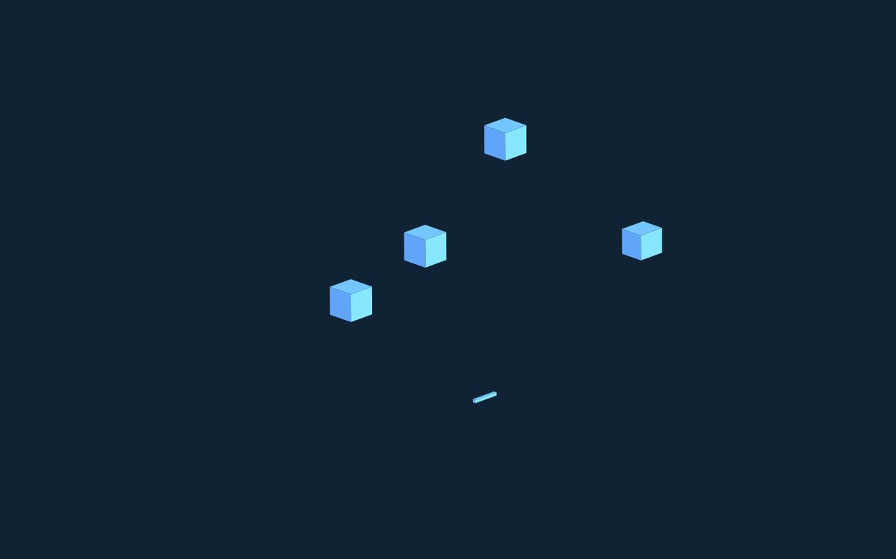
أول رسم — شاشة البدء ثلاثية الأبعاد للعلامة التجارية، مُنشأة من الخادم قبل عمل حزمة العميل.
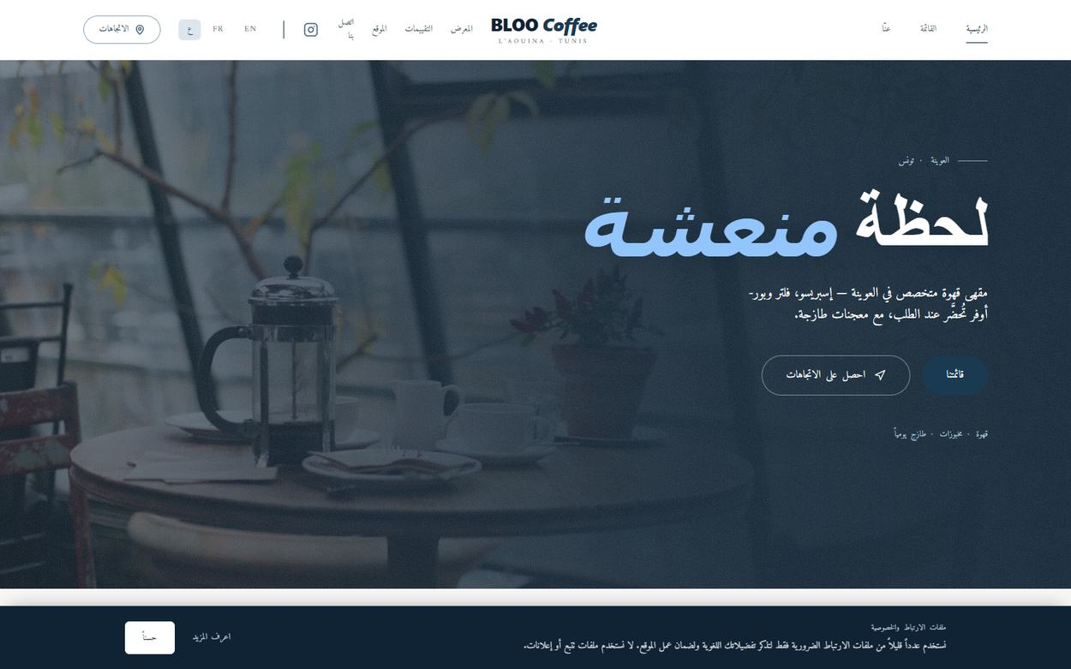
الواجهة — صورة بعرض كامل مع طبقة تظليل محسّنة وواعية باتجاه الكتابة.
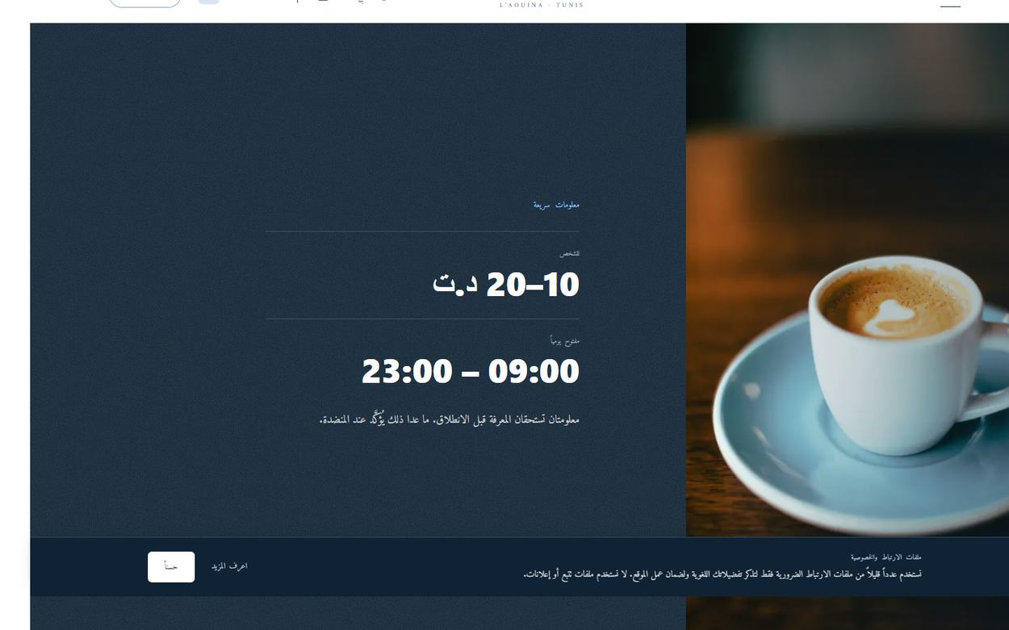
ما ينبغي معرفته — صورة محدودة بـ600x900، وعمود معلومات موسّط إلى جانبها.

آراء الزوّار — أُعيد إلى شريط طباعي بعد إزالة الصورة.
الصفحة الرئيسية عند عرض 390 بكسل.
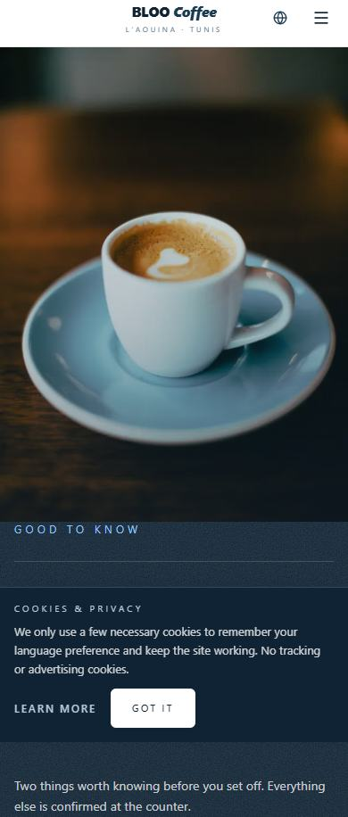
قسم ما ينبغي معرفته عند 390 بكسل — بعرض كامل وارتفاع محدود.
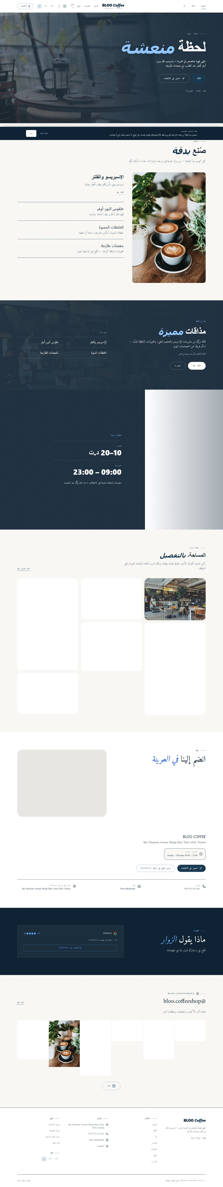
الصفحة الرئيسية كاملة بالعربية.
أوامر التحقّق
npx tsc --noEmit # exit 0
npm run lint # exit 0, 0 errors
npm run build # exit 0
npm audit --audit-level=high # 0 vulnerabilities
جُمعت قياسات المتصفح المذكورة أعلاه بواسطة أداة Puppeteer مؤقتة غير مُودَعة في المستودع، لأن إيداعها سيضيف اعتمادية puppeteer-core غير معلنة من أجل مجرّد وثيقة تقرير. وقد قيست الأداة أول رسم، وهندسة كل قسم، وبنية العناوين، والتباين لكل بكسل، وحجم الأهداف، وإمكانية الوصول إلى الروابط، وأخطاء وحدة التحكم والسياسة عبر جميع اللغات والعروض.

